软件系统分析与设计
WeShare学术成果分享平台
课程总结报告

项目组成员信息
小组名称 | 老师多给点分吧
小组联系人 | 何宇峰
学号 | 姓名 | 本文档中主要承担的工作内容
18182107 | 李睿楷 | 编写个人总结
18373041 | 王力 | 编写个人总结
18373056 | 罗驭 | 编写个人总结
18373082 | 罗志贤 | 编写个人总结、部署设计、录制视频、编写项目典型功能截图说明、编写文档
18373229 | 姚树基 | 编写个人总结、编写整合文档
18373355 | 张洋 | 编写个人总结
18373386 | 刘义浩 | 编写个人总结
18373669 | 赵致远 | 编写个人总结、编写部署文档
18373672 | 何宇峰 | 编写个人总结
18373761 | 吴涛 | 编写个人总结
78076003 | 金真率 | 编写个人总结

2020-12
版本变更历史
版本 | 提交日期 | 主要编制人 | 审核人 | 版本说明
1.0 | 2020.12.27 | 罗志贤、赵致远 | 姚树基 | 完成整个文档

目 录
1. 项目提交情况说明 1
2. 项目典型功能说明 1
3. 项目开发过程总结 4
4. 团队总结 4
5. 个人总结 4
5.1 李睿楷的个人总结 4
5.2 王力的个人总结 5
5.3 罗驭的个人总结 5
5.4 罗志贤的个人总结 5
5.5 姚树基的个人总结 5
5.6 张洋的个人总结 5
5.7 刘义浩的个人总结 6
5.8 赵致远的个人总结 6
5.9 何宇峰的个人总结 6
5.10 吴涛的个人总结 6
5.11 金真率的个人总结 7

项目提交情况说明
提交目录包含小组大作业的所有成果，其中01~05部分为之前的作业成果。在完成开发工作后，我们将架构设计文档进行了部分修改，其他部分与原来一致。此外，源代码位于/06.源代码目录下，部署文件位于/07.部署文件目录下，详细内容请查看相关文件。

项目典型功能说明

登录功能
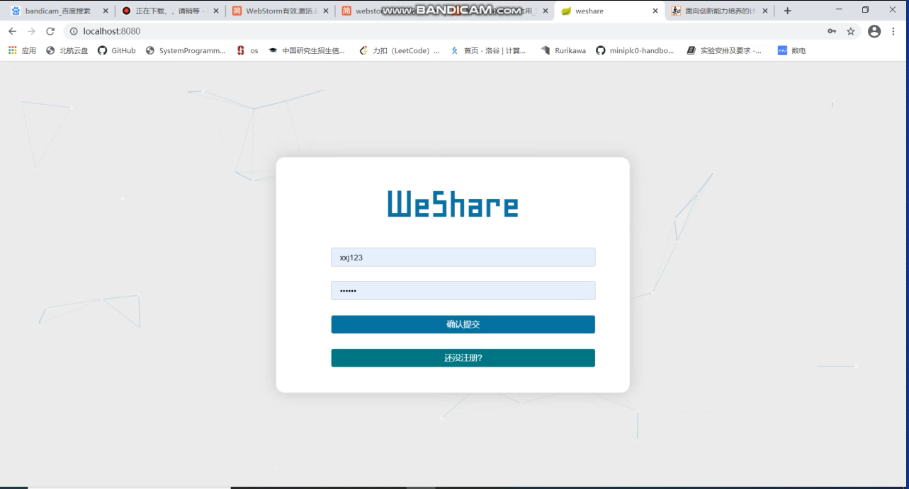

按要求输入相关信息进行注册
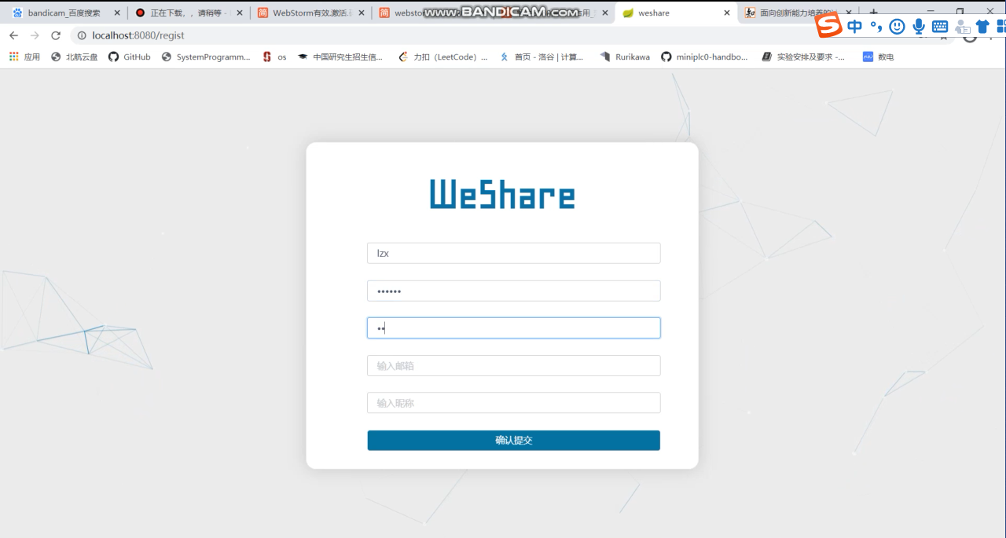

在下图中，上面是搜索功能，可以选取检索对象（篇名、作者等等）然后在输入框输入关键词 进行检索；下面是随机推荐的榜单，可以点击榜单中的论文进入论文查看功能
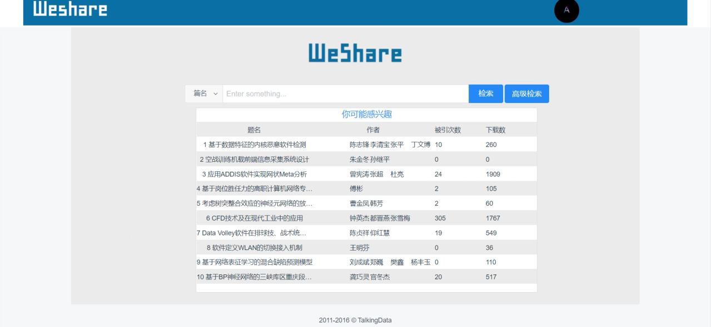

论文查看功能 显示所查看论文的相关信息 并且可以点击全文阅读跳转到论文来源网站对应的论文页面
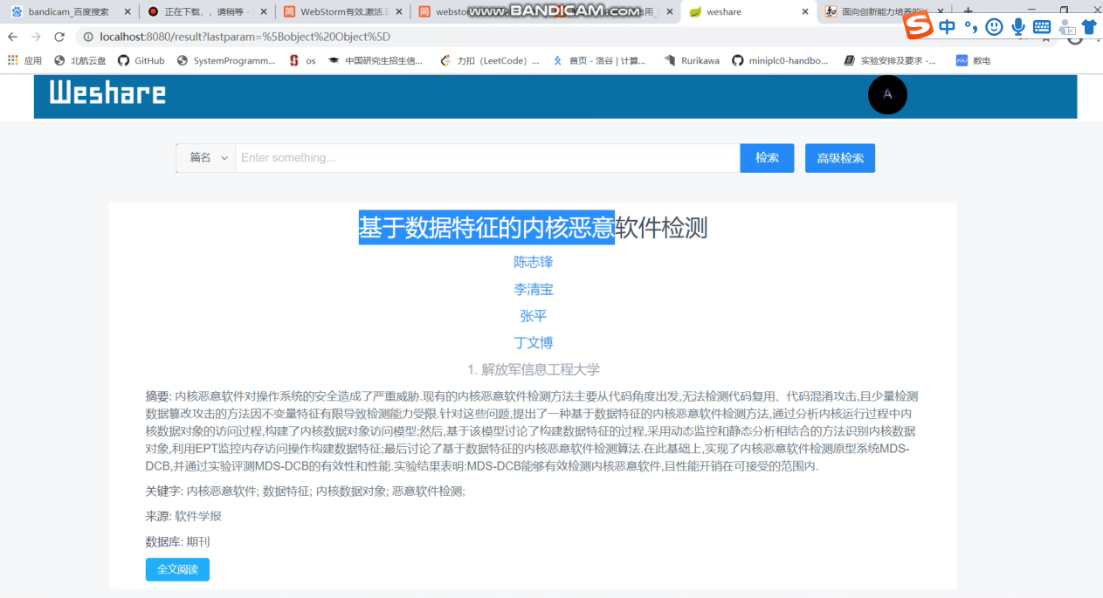

搜索结果页面。可以根据论文数据库来源不同查看结果中不同分类的论文，然后可以点击论文查看相关论文信息，点击作者名字进入作者门户功能
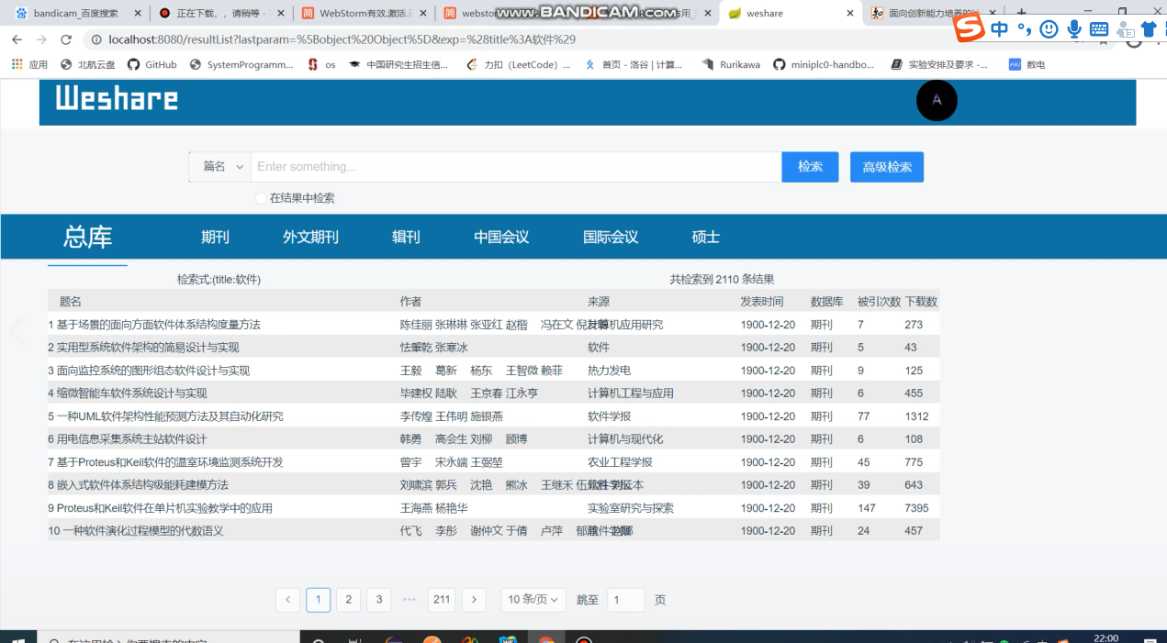

作者门户功能 显示相关作者信息 并且可以点击我要认证对门户进行认领
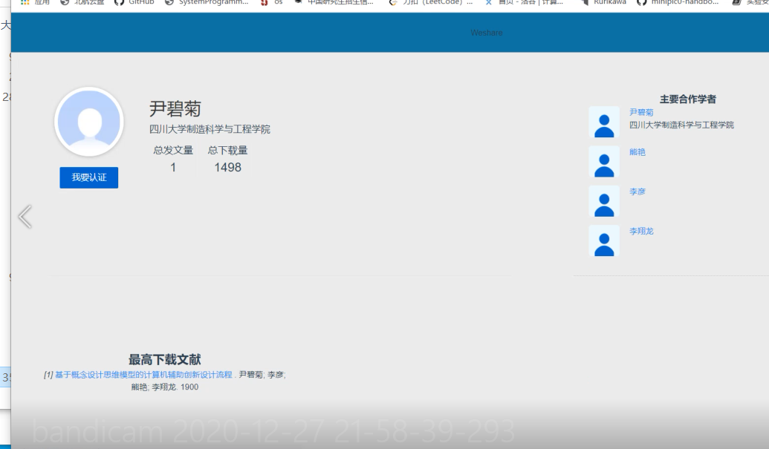

高级检索功能 可以自定义搜索框数量 自定义搜索对象（篇名、来源、作者等） 还可以自定义搜索框之间的逻辑关系（AND、OR、NOT）
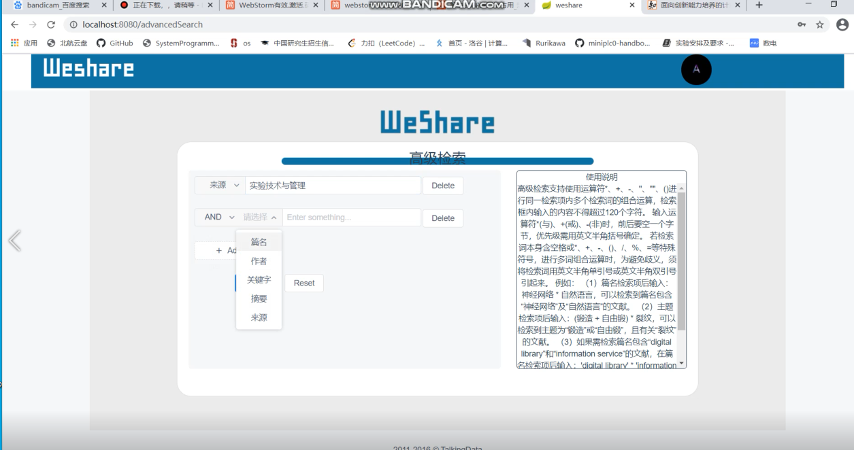

项目开发过程总结

在文档编写阶段，我们分工主要是每人负责文档某一部分、然后由姚树基整合，本项目各阶段分工请参考各文档开头的工作内容的表格。
在开发阶段、我们在其中仍有不足，第一就是对时间的把握不到位，我们的开发过程很符合“二八定理”——用百分之二十的时间完成了百分之八十的工作，在最后各科大作业堆积起来的时间其实给我带来了很大的压力，我一直都在怀疑最后是否能成功结项，虽然最后通宵结束了这个项目，但仍然不能够盖过我们对时间规划的不到位，所以下一次团队活动，我们一定要学会规划好时间，学会规划时间其实也是给自己减负。第二就是工作分配的不到位，因为人数众多，所以工作分配的不到位，导致最后其实验收的时候有点乱，找对应负责的模块也很麻烦。对时间的把握和工作的分配这两个问题给我们带来了很大的负担，虽然最后补漏成功，但也需要我们下回花更多精力来注意这个点

团队总结
在这次开发中，我们团队合作较为良好，具体分工如下：
王力、刘义浩、吴涛、赵致远负责后端开发；
李睿楷、罗驭、罗志贤、张洋、何宇峰、金真率负责前端开发；
姚树基负责文档的整合编写。
根据团队分工和完成任务的多少，设计本团队各成员权重如下：
李睿楷、罗驭、罗志贤、张洋、赵致远1.04；
王力、姚树基、刘义浩、吴涛、何宇峰1；
金真率0.8。
本团队凝聚力较好，缺点参考上一部分。

个人总结

李睿楷的个人总结
在本次项目中，我作为前端的开发人员，参与了前端的代码编写工作以及联调工作，在开发中，我承担了个人中心页面私信功能、管理员页面的论文管理、用户管理功能。作为小组的一员，我参与了小组文档的编写。在本次项目中，我收获了很多。首先，我认识了更多有趣的、志同道合的小伙伴，和他们一起开发的过程非常愉快；其次，在文档的编写以及项目的开发过程中，我丰富了自身的理论知识和开发经验，在完成项目的过程中，我将理论与实践结合在了一起。我认为本课程安排较为合理，但是每次上课都是早8导致部分时间听课效率不高，难以集中注意力

王力的个人总结
对软件工程这门课有了进一步的了解，这门课的学习是得我对软件的开发有了新的认识，即每个人的工作可以按时完成，软件质量有保证，做开发的时间和成本都可控。但是这些都是基于最基本的需求，就像谭老师上课时所说的一样。为期一学期的软件开发，从需求出发，到最终软件的如期实现，体会到了项目开发的真实过程。同时学到了以前不掌握的技术以及新的知识。

罗驭的个人总结
在本学期的软件系统开发项目中，我主要参与了项目的调研，文档的编写，实际网页的前端开发与前后端联调工作。不同于小学期的敏捷开发项目中助教已经将用户需求发给了我们，在本学期的课程学习中，我们被要求参与从需求调研到竞品分析再到用例设计等一系列流程，代码的实现反而占的时间较少。在一开始我不是很能理解为什么这么做，以为程序员只需要写代码就可以了。但在历次的文档编写中我逐渐明白，实际开发中，除了用户指定要求的软件，很多时候还需要公司独自开发新型的软件。因此，如何找到社会的需求所在，设计出合理可实现的产品模型，是一件非常重要的事情。而本学期对流程的严格要求，也培养了我们的工程师素质，为我们以后能较快地在社会上立足提供了基础。

罗志贤的个人总结
在本次项目中，我编写了前端的搜索结果、以及论文查看界面，并且编写了主要的前后端联调接口。在本次项目中，我收获了许多。之前我做的几次项目，我都主要是负责了后端接口的编写，在本次项目中，我编写了前端页面和前后端联调接口，这让我收获许多，了解了vue前端知识、axios传值方法等等，对项目各个方面的编写都有了一定的经验。从这门课中我学到了许多、希望这门课能越办越好。

姚树基的个人总结
这学期我上了谭老师的软件系统分析与设计课程，组队参与开发了Weshare学术成果分享平台，我感到很有收获。我主要负责文档的编写整合工作，更加深入的理解了各项工作的目的。有些人可能认为把前面几个星期花在文档编写这部分十分浪费，而我在做完这些工作后则认为，前期的那些工作是非常有必要的。需求调研、需求建模、分析模型、架构设计、数据设计这些环节都不可或缺，详细的文档可以为开发指明方向，避免很多不必要的麻烦。我个人也对整个软件开发过程有了更清楚的认识，希望这门课可以越办越好。

张洋的个人总结
这次是第三次合作做大作业了，但很多事仍然是第一次，例如第一次写前端页面，从0学习vue的语法，第一次接触架构设计等一些正规的文件，第一次跟10个人的大组一起工作，第一次跟着志同道合的好友一起肝通宵取完善功能和页面，感受最后结项的喜悦。这次的大作业，在前端页面频频出错，不断修改的过程，在看后端代码，不断调整接口的过程中极大程度的锻炼了我个人的意志。但最后能成功结束这个东西的时候还是挺开心和骄傲了。

但我们在其中仍有不足，第一就是对时间的把握不到位，我们的开发过程很符合“二八定理”——用百分之二十的时间完成了百分之八十的工作，在最后各科大作业堆积起来的时间其实给我带来了很大的压力，我一直都在怀疑最后是否能成功结项，虽然最后通宵结束了这个项目，但仍然不能够盖过我们对时间规划的不到位，所以下一次团队活动，我们一定要学会规划好时间，学会规划时间其实也是给自己减负。第二就是工作分配的不到位，因为人数众多，所以工作分配的不到位，导致最后其实验收的时候有点乱，找对应负责的模块也很麻烦。对时间的把握和工作的分配这两个问题给我们带来了很大的负担，虽然最后补漏成功，但也需要我们下回花更多精力来注意这个点

刘义浩的个人总结
项目前期主要参与各类文档的设计和编写，包括需求调研、用例文档、顺序图和类图编写、架构设计等工作；开发阶段主要参与后端代码的编写。通过本课程对软件工程有了更深一步的认识，同时通过参与后端开发，也学习到了许多Springboot相关知识。

赵致远的个人总结
贡献：在项目中，主要完成了部分文档的编写，后端springboot框架的搭建和搜索引擎的实现，以及最后和前端的联调。
个人收获：对软件开发的整个过程有了清晰的认识，明白了项目相关文档的对后续开发的重要性。后端的编码能力得到一定的提高。
意见：课程项目的主要难点集中在了论文数据上，获取有用的数据的难度略大。

何宇峰的个人总结
我在这次开发过程中担任了组长的角色，主要负责统筹规划，分配工作，展示交流，前端开发等工作。经过这段时间的学习，我对软件开发有了更深的认知，也更好的适应小组合作这一方式；在开发方面，我学习了vue语法，编程能力有了进一步的提高。谭火彬老师讲课井井有条，希望这门课程越办越好！

吴涛的个人总结
- 我的贡献：
参与项目后端开发，与前端人员沟通合作，完成了搜索、模块查找、论文列表查询等重要功能，参与编写工程文档，以及绘制类图等工作。
- 个人收获：
在这次项目中学习了有关spring、springboot等的诸多内容，对于后端开发更为熟练，对软件工程开发的整体流程有了较为清晰的认知。
- 对课程的建议：
该课程的安排很妥当，难度适中，有益于我们提升自己的工程能力。

金真率的个人总结
在这次项目中，我主要进行了项目原型设计和美工设计，对软件开发有了更深的认识，学到了许多知识。我非常喜欢这门课的内容，非常喜欢和小组成员一起工作，收获了很多。

